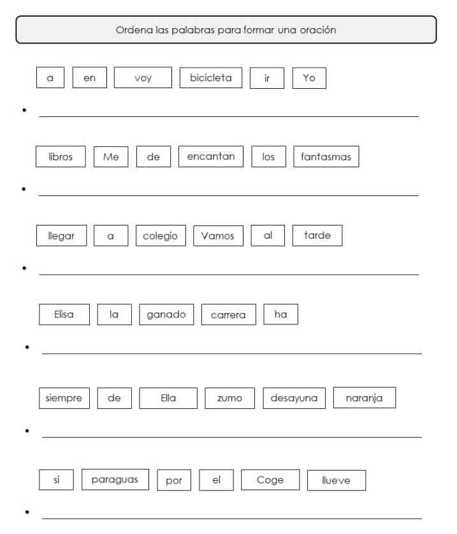
Ejercicio en clase septiembre 14

